# **Новые и измененные материалы в линейке систем «Техэксперт: Экология», июнь 2021 года**

**Новые функциональные возможности при работе с терминами**

Очень часто приходится сталкиваться с распространенной проблемой появления новых понятий и новых слов, в том числе и в профессиональной терминологии. Оперативно уточнить определение интересующих терминов и сэкономить время вам поможет словарь терминов и определений, включающий термины, заимствованные из источников, относящихся к какой-либо области (энергетика, охрана труда, строительство и др.).  
  
**Индивидуальные возможности сервиса:**  
– реализован поиск по терминам и алфавитному указателю;  
– представлена русскоязычная и англоязычная терминология;  
– термины снабжены гиперссылками на нормативный документ, из которого они заимствованы. Это позволит ознакомиться с источником термина, понять, в каком контексте он применяется и к какой области принадлежит.  
  
«Словарь терминов и определений» поможет быстро уточнить значение любых терминов, повысить взаимопонимание контрагентов, снизить трудоемкость при разработке собственной нормативной документации.  
  
**Обратите внимание!** В сервисе реализованы новые возможности:  
1. Ознакомиться с терминами и их определениями, представленными в документе, вы можете в ярлыке «Термины».

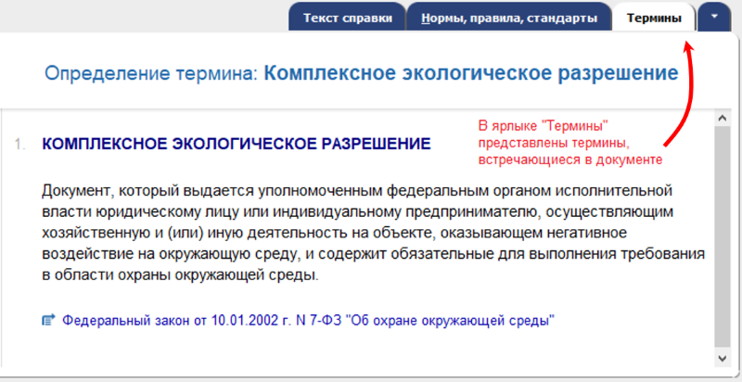

2. Оперативно уточнить определение интересующего термина возможно при работе с документом с помощью контекстного меню. Для этого необходимо выделить фрагмент текста или искомый термин и вызвать контекстное меню.

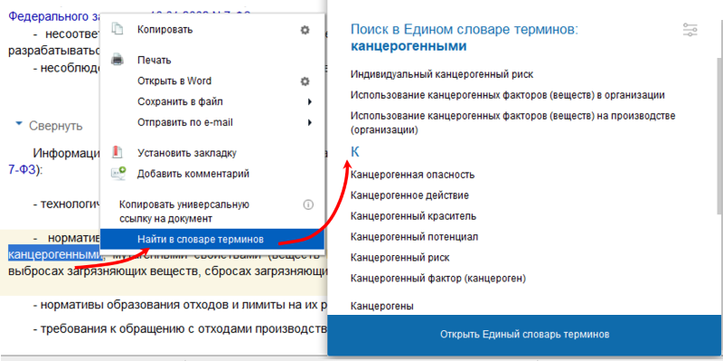

Используйте сервис в повседневной работе как источник актуальной информации о профессиональных терминах.

**Новые образцы инструкций по обращению с отходами**

В системе «Техэксперт: Экология» вам доступны новые образцы:  
– [Инструкция по обращению с отходом III класса опасности «Осадок нейтрализации гидроксидом натрия смешанных (кислотно-щелочных и хромсодержащих) стоков гальванических производств обезвоженный с преимущественным содержанием железа»](kodeks://link/d?nd=872819226&prevdoc=872819205);

– [Инструкция по обращению с отходами IV класса опасности «Фильтры воздушные компрессорных установок в полимерном корпусе отработанные»](kodeks://link/d?nd=872819254&prevdoc=872819205).

При разработке инструкций вам не нужно самостоятельно подбирать нормативно-правовую базу. Учитывая особенности деятельности вашего предприятия, вы можете скорректировать ту или иную инструкцию и применить ее на вашем предприятии. Это упростит вам задачу, сэкономив время.  
  
Еще больше инструкций доступно вам в разделе «Образцы и формы по экологии». Информация позволит сократить время на разработку документов, а также исключить наложение штрафа до 250 000 руб. ([ст. 8.2 КоАП РФ](kodeks://link/d?nd=901807667&prevdoc=872819205&point=mark=000000000000000000000000000000000000000000000000008QU0M7)).

**Новые консультации экспертов (июнь 2021 года)**

В раздел «Экология в вопросах и ответах» для вас добавлены новые консультации экспертов, в том числе с прошедшей в марте конференции **«Регуляторная гильотина – 2021»**:

1) [Контроль почв в границе СЗЗ](kodeks://link/d?nd=872819223&prevdoc=872819205)  
2) [Обязательно ли заключать договор на вывоз медицинских отходов класса «А» с региональным оператором по обращению с ТКО?](kodeks://link/d?nd=872819224&prevdoc=872819205)  
3) [Требования к организации автомойки](kodeks://link/d?nd=872819225&prevdoc=872819205)  
4) [Какой коэффициент при расчете платы за НВОС применять предприятию II категории при отсутствии разрешительной документации?](kodeks://link/d?nd=872819227&prevdoc=872819205)  
5) [Процедура выдачи временно разрешенных сбросов](kodeks://link/d?nd=872819228&prevdoc=872819205)  
6) [Применяется ли коэффициент 0,5 при расчете платы за сброс загрязняющих веществ в составе сточных вод организацией ВКХ при отсутствии установленных технологических показателей в соответствии с НДТ?](kodeks://link/d?nd=872819229&prevdoc=872819205)  
7) [О применении методик расчетов выбросов при инвентаризации источников загрязнения атмосферного воздуха](kodeks://link/d?nd=872819230&prevdoc=872819205)  
8) [Реализация отходов V класса опасности](kodeks://link/d?nd=872819231&prevdoc=872819205)  
9) [Нужно ли представлять отчеты о проведении мероприятий при НМУ?](kodeks://link/d?nd=872819232&prevdoc=872819205)  
10) [Авансовые платежи за НВОС в 2021 году](kodeks://link/d?nd=872819233&prevdoc=872819205)  
11) [Ответственность за непредставление декларации о составе и свойствах сточных вод](kodeks://link/d?nd=872819234&prevdoc=872819205)  
12) [Размер охранной зоны для железнодорожных путей](kodeks://link/d?nd=872819235&prevdoc=872819205)  
13) [Определение класса опасности загрязняющих веществ при сбросах сточных вод в водоем](kodeks://link/d?nd=872819236&prevdoc=872819205)

14) [Нужно ли объекту II категории устанавливать локальные очистные сооружения перед сбросом сточных вод в централизованные системы водоотведения?](kodeks://link/d?nd=872819244&prevdoc=872819205)  
15) [Нужно ли перевозчикам отходов включать транспортируемые отходы в журнал учета отходов?](kodeks://link/d?nd=872819245&prevdoc=872819205)  
16) [Округление концентраций загрязняющих веществ, содержащихся в сбросах абонентов](kodeks://link/d?nd=872819246&prevdoc=872819205)  
17) [Периодичность накопления отходов в пресс-контейнере](kodeks://link/d?nd=872819247&prevdoc=872819205)  
18) [Нужно ли предприятию разрабатывать паспорт водного хозяйства?](kodeks://link/d?nd=872819248&prevdoc=872819205)  
19) [Как выполняются обследования рыбозащитных устройств и каков порядок контроля за ними?](kodeks://link/d?nd=872819249&prevdoc=872819205)  
20) [Возможна ли передача пищевых отходов V класса опасности физическим лицам?](kodeks://link/d?nd=872819250&prevdoc=872819205)  
21) [СЗЗ при световом загрязнении](kodeks://link/d?nd=872819251&prevdoc=872819205)  
22) [Хранение сельскохозяйственной техники на грунте](kodeks://link/d?nd=872819252&prevdoc=872819205)  
23) [Инвентаризация стационарных источников выбросов и расчет нормативов допустимых выбросов для строительной площадки](kodeks://link/d?nd=872819253&prevdoc=872819205)

24) [О применении критерия предельного накопления промышленных отходов](kodeks://link/d?nd=872819255&prevdoc=872819205)  
25) [СЗЗ в отношении передвижных источников](kodeks://link/d?nd=872819256&prevdoc=872819205)  
26) [Какая температура газовоздушной смеси может считаться высокой?](kodeks://link/d?nd=872819257&prevdoc=872819205)  
27) [Как пересчитать показатель фосфат-ион в фосфат (по фосфору) при формировании расчета сумм платы за сбросы загрязняющих веществ в водные объекты?](kodeks://link/d?nd=872819258&prevdoc=872819205)  
28) [Каков порядок получения информации о регистрационном номере и дате внесения в реестр лицензий на обращение с отходами?](kodeks://link/d?nd=872819259&prevdoc=872819205)  
29) [Нужно ли арендуемый офис ставить на учет как объект НВОС?](kodeks://link/d?nd=872819260&prevdoc=872819205)  
30) [На основании какого документа можно рассчитать плановые объемы образования отхода «навоз конский свежий»?](kodeks://link/d?nd=872819261&prevdoc=872819205)  
31) [Возможно ли строительство складов минеральных удобрений в водоохранной зоне и в зоне подтопления?](kodeks://link/d?nd=872819262&prevdoc=872819205)  
32) [Возможна ли постановка на учет объектов НВОС различных категорий в пределах одного производственного цеха?](kodeks://link/d?nd=872819263&prevdoc=872819205)  
33) [Сколько контрольных скважин должно быть оборудовано на полигоне? Какова периодичность отбора проб из них?](kodeks://link/d?nd=872819264&prevdoc=872819205)  
34) [ПДК химических веществ в почве](kodeks://link/d?nd=872819270&prevdoc=872819205)  
35) [Актуализация сведений об объекте НВОС при реорганизации](kodeks://link/d?nd=872819271&prevdoc=872819205)  
36) [Использование земель лесного фонда без соответствующей экспертизы](kodeks://link/d?nd=872819272&prevdoc=872819205)  
37) [Срок возврата излишне уплаченных сумм платы за НВОС](kodeks://link/d?nd=872819277&prevdoc=872819205)  
38) [Отмененные документы в перечне обязательных требований Росприроднадзора](kodeks://link/d?nd=872819278&prevdoc=872819205)  
39) [Проведение инвентаризации передвижных источников выбросов](kodeks://link/d?nd=872819279&prevdoc=872819205)  
40) [Кто должен проходить обучение в области обращения с отходами?](kodeks://link/d?nd=872819280&prevdoc=872819205)  
41) [Требования при переоформлении лицензии на транспортирование отходов](kodeks://link/d?nd=872819281&prevdoc=872819205)  
42) [Разработка НООЛР для объектов III категории НВОС](kodeks://link/d?nd=872819282&prevdoc=872819205)  
43) [Внесение платы за НВОС на объектах IV категории при наличии отходов, кроме ТКО](kodeks://link/d?nd=872819283&prevdoc=872819205)  
44) [Области применения нового положения о нормативах допустимых выбросов](kodeks://link/d?nd=872819284&prevdoc=872819205)  
45) [К какой категории НВОС должны быть отнесены производства рыбной и мясной продукции?](kodeks://link/d?nd=872819285&prevdoc=872819205)  
46) [Документы в области обращения с отходами для объектов IV категории НВОС](kodeks://link/d?nd=872819286&prevdoc=872819205)  
47) [Нужно ли ставить на учет НВОС объект строительства дороги?](kodeks://link/d?nd=872819287&prevdoc=872819205)  
48) [Изменение категории НВОС при увеличении срока строительства](kodeks://link/d?nd=872819288&prevdoc=872819205)  
49) [Как скорректировать данные об объекте НВОС?](kodeks://link/d?nd=872819289&prevdoc=872819205)  
50) Указание передвижных источников выбросов при постановке объекта НВОС на государственный учет  
51) [Постановка на государственный учет офиса, расположенного в жилом доме](kodeks://link/d?nd=872819291&prevdoc=872819205)  
52) [Применение результатов исследования лаборатории, не имеющей аккредитации в национальной системе аккредитации](kodeks://link/d?nd=872819293&prevdoc=872819205)  
53) [Использование древесных отходов в качестве топлива](kodeks://link/d?nd=872819294&prevdoc=872819205)  
54) [Для транспортирования каких отходов необходимо устанавливать оборудование ГЛОНАСС?](kodeks://link/d?nd=872819295&prevdoc=872819205)  
55) [Нужно ли прикладывать договоры на передачу отходов к проекту НООЛР?](kodeks://link/d?nd=872819296&prevdoc=872819205)  
56) [Особенности учета многооборотной тары в рамках РОП?](kodeks://link/d?nd=872819297&prevdoc=872819205)  
57) [Периодичность обобщения данных учета отходов](kodeks://link/d?nd=872819298&prevdoc=872819205)  
58) [Особенности передачи отходов физическим лицам](kodeks://link/d?nd=872819300&prevdoc=872819205)